De la JRE à la FAPEC
25/08/2014
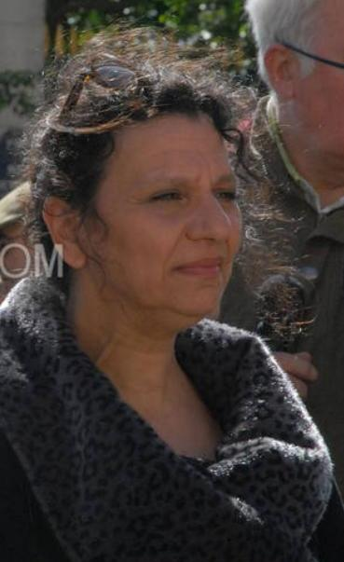
Le mouvement Journée de Retrait de l’Ecole (JRE) se structure en fédération autonome de parents d’élèves : la Fédération Autonome de Parents Engagés et Courageux (FAPEC). Ses objectifs tiennent compte de l’expérience du mouvement JRE.

Parents courageux car la FAPEC rassemble des pères et des mères déterminés à protéger leurs enfants et convaincus, en dépit des pressions contraires, que l’idéologie du genre introduite malgré eux à l’école est un danger incommensurable pour leurs enfants.

La FAPEC a vocation à être représentative au sein de l’école pour être une organisation de résistance dans le but d’interdire l’idéologie du genre à l’école en pratiquant notamment des Journées de Retrait de l’Ecole locales et ponctuelles en cas de besoin.

Elle est aussi un organisme de formation des parents, et de remédiation aux difficultés scolaires rencontrées par les enfants à cause des mauvaises méthodes d’apprentissage employées par l’Education Nationale, comme la méthode globale par exemple.

Cette fédération est ouverte non seulement aux actuels parents d’élèves mais également aux anciens et futurs parents d’élèves. Ainsi elle est ouverte à tous ceux qui, persuadés de la nécessité de ce combat, veulent nous rejoindre.
La FAPEC est structurée en cinq pôles :
- Pôle Formation
- Pôle Juridique
- Pôle Culturel
- Pôle Action
- Pôle International
Le pôle formation délivrera aux grands-parents, aux parents et aux futurs parents la connaissance de la méthode syllabique. Méthode syllabique utile aussi bien aux élèves de primaire qu’aux élèves de collège en difficulté.
La FAPEC organisera également des stages intensifs de grammaire, d’orthographe, de rédaction et de calcul mathématique aux enfants du primaire et du collège. Ainsi que des conférences d’histoire pour les lycéens (en particulier sur la France des Rois et sur la Révolution Française) afin de leur transmettre des éléments de compréhension du monde actuel.
Les formations débuteront en septembre 2014.
Le pôle juridique proposera des formations délivrées par des avocats sur les droits des parents à l’école.
Le pôle culturel avec des productions préservées de l’influence du genre (littérature jeunesse, théâtre, films d’animation…) restaurant les principes naturels de la famille et la complémentarité homme-femme menacés par ce terrible fléau.
Le pôle action organisera des JRE locales, en cas de besoin, selon la représentativité de la FAPEC dans l’établissement ciblé : la réaction de la FAPEC locale sera immédiate si des militants LGBT y pénètrent, ou si des séances de gender, ou de sexualisation précoce, y sont mises en place. D’autres types d’actions que la JRE pourront être envisagées dans le courant de l’année dès lors que celles-ci ne seront ni des manifestations de rue ni des pétitions ni des lettres de suppliques au pouvoir.
Le pôle international développera ses liens avec d’autres organisations à l’étranger qui poursuivent le même combat. Le mouvement JRE s’engage déjà sur la scène internationale avec l’Allemagne et la Russie.
En conclusion, la FAPEC, en proposant des services concrets aux parents aura pour objectif de vaincre la peur des familles en les formant, en leur délivrant les ressources nécessaires à la défense de leurs enfants.
Vaincre ou mourir !
Farida Belghoul
contact@jre2014.fr

